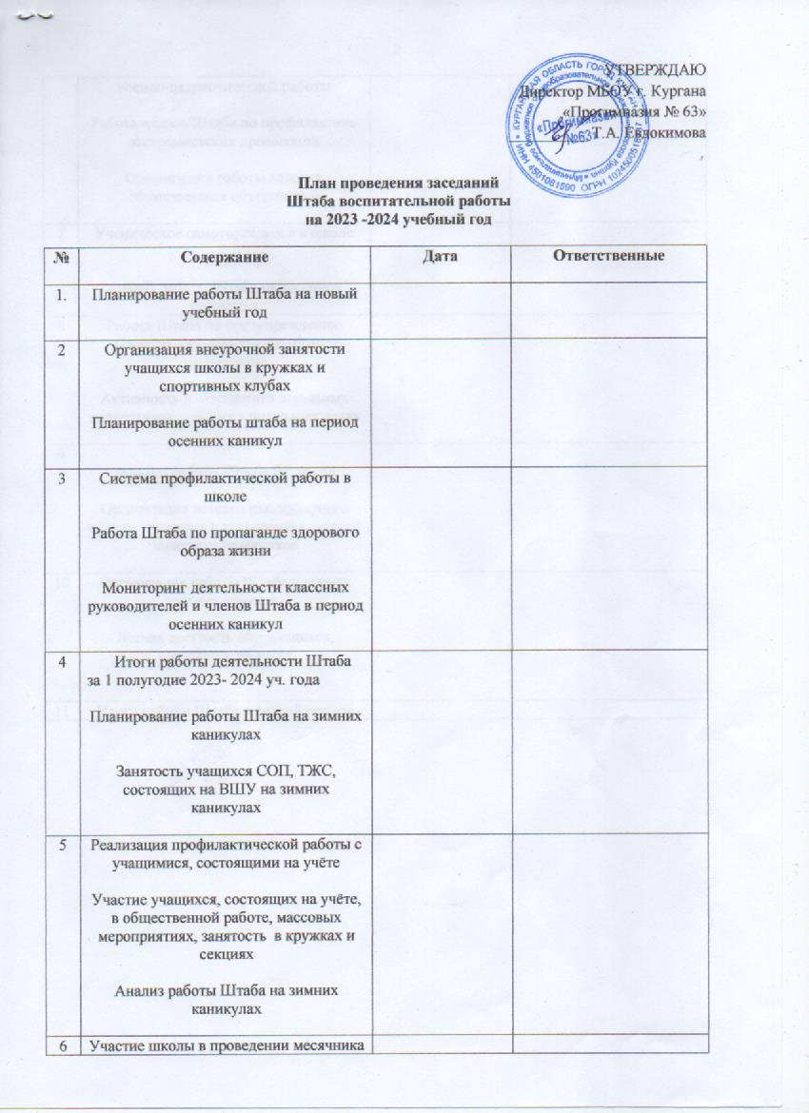
военно-патриотической работы

Работа членов Штаба по профилактике экстремистских проявлений

Организация работы детских общественных объединений

7 | Ученическое самоуправление в школе  Анализ работы Штаба на весенних каникулах
8 | Работа Штаба по предупреждению детского дорожно-транспортного травматизма  Активность и инициатива школьных коллективов, участие в школьных делах
9 | Анализ работы Штаба ВР за год  Организация летнего каникулярного отдыха учащихся
10 | Организация работы Штаба в период летних каникул  Летняя занятость обучающихся, состоящих на учёте
11 | Итоги работы Штаба в летний период

